

**ISTITUTO COMPRENSIVO “FALCONE e BORSELLINO”**

Ascoli Piceno - Appignano del Tronto - Castel di Lama - Colli del Tronto - Offida - Castorano

Scuola dell’infanzia, primaria e secondaria di primo grado – tel. 0736/813826 fax 0736/814398

Codice Fiscale 92033390441 url: [http://icfalconeeborsellino.gov.it](http://icfalconeeborsellino.gov.it/)

E. Mail [apic82100r@istruzione.it](mailto:apic82100r@istruzione.it) - E Mailp.e.c.: [apic82100r@pec.istruzione.it](mailto:apic82100r@pec.istruzione.it)

https://[www.facebook.com/icfalconeeborsellino/](http://www.facebook.com/icfalconeeborsellino/) 63100 Ascoli Piceno - Via Monte Catria n. 34

PROVE INTERMEDIE SCUOLA PRIMARIA

PLESSI: Appignano - Castorano Colli del Tronto - Offida - Villa S. Antonio

CLASSE 5^ a.s. 2021/2022

MATEMATICA

**CRITERI DI VALUTAZIONE CONDIVISI E ADOTTATI**

TIPOLOGIA DI PROVA: ***numeri - spazio e figure - relazioni dati e previsioni***

PUNTEGGI PER OGNI ESERCIZIO:

***Numeri: item 10/10***

***Spazio e figure: item 10/10***

***Relazioni dati e previsioni: item 10/10***

***Valutazione risposte corrette:***

***10-9= completo***

***8=soddisfacente***

***7= sostanziale***

$<$***6= parziale***

TEMPI: ***1h e 15’***

**Valutazione:**

**Numeri**: Eseguire le quattro operazioni con sicurezza, valutando l'opportunità di ricorrere al calcolo mentale, scritto a seconda delle situazioni. Dare stime per il risultato di un'operazione.

Obiettivo raggiunto in modo:___________________

**Spazio e figure:** Descrivere e classificare figure geometriche, identificando elementi significativi e simmetrie anche al fine di farle riprodurre da altri.

Obiettivo raggiunto in modo:___________________

**Relazioni, dati e previsioni:** Rappresentare relazioni e dati, in situazioni significative, utilizzare le rappresentazioni per ricavare informazioni, formulare giudizi e prendere decisioni.

Obiettivo raggiunto in modo:___________________

# NUMERI

1. Risolvi il seguente calcolo a mente: 232+354 =

□ A 533

□ B 586

□ C 145

□ D 596

1. Ad un numero aggiungo 4,5 poi lo divido per 2 e ottengo 2,4. Qual è il numero di partenza? (fai le prove di calcolo)

□ A 0,3

□ B 2,1

□ C 2,25

□ D 1,3

1. Osserva l’operazione:

|  |
| --- |
| 39,6 x 10,2 = |

quale tra le seguenti dà il risultato più vicino a quello della operazione scritta nel riquadro?

□ A 39x11=

□ B 40x10=

□ C 40x11=

□ D 9x10=

1. Calcola a mente: 3,5 X 0,1 =

□ A 0,035

□ B 0,35

□ C 35

□ D 350

1. Osserva la seguente divisione:

2,629 : 1,3

Quale, tra le seguenti divisioni, dà lo stesso risultato di quella nel riquadro? Usa la proprietà invariantiva.

□ A 262,9 : 13

□ B 26,29 : 13

□ C 2,629 : 130

□ D 2629 : 13

1. In quale addizione è stata applicata la proprietà associativa?

□ A 123 + 312 + 187 = 187 + 312 + 123

□ B 133 + 40 + 17 = 150 + 40

□ C 215 + 124 = 200 + 10 + 5 + 100 + 20 + 4

□ D 427 + 315 + 22 = 22 + 427 + 315

1. Indica quale risultato è **FALSO**

□ A 3,75 X 100 = 37,5

□ B 145 : 100 = 1,45

□ C 13,5 X 1000= 13500

□ D 289 : 1000 = 0,289

1. Indica quale delle seguenti espressioni dà come risultato 35:

□ A (7 X 5 ) + (6 X 8) =

□ B 100 - [ ( 6 X 3 )+ ( 7 X 2 ) ] =

□ C [ ( 7 X 6 ) + ( 7 X 4 ) ] : 2 =

□ D [ (10 X 5) + ( 10 X 7) + 25 ] =

1. Calcola a mente: 18,7 – 0,9:

□ A 17,2

□ B 17,4

□ C 17,8

□ D 18

1. Quale valore deve avere il punto interrogativo perché l'uguaglianza sia **VERA?**

**?** + 2275 = 1380 + 1120

□ A 1035

□ B 325

□ C 225

□ D 5000

# SPAZIO E FIGURE

1. Ogni freccia ha subito una rotazione di:

* A 90° in senso orario
* B 180° in senso antiorario
* C 90° in senso antiorario
* D 180° in senso orario

1. Come si chiama l'angolo maggiore di 90°?

* A angolo retto
* B angolo acuto
* C angolo complementare
* D angolo ottuso

1. Nel triangolo scaleno disegnato come si chiama il segmento CH?

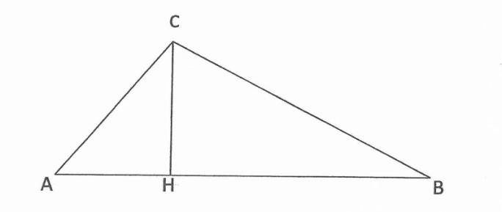

* A asse di simmetria
* B diagonale
* C altezza
* D lato

1. Indica tra le seguenti definizioni quella di poligono regolare.

* A è un poligono che ha solo gli angoli congruenti
* B è un poligono che ha solo due assi di simmetria
* C è un poligono che ha tutti i lati e tutti gli angoli congruenti
* D è un poligono che ha solo i lati congruenti

1. Quanti sono gli assi di simmetria di un quadrato?

* A 0
* B 4
* C 2
* D 5

1. Un triangolo si definisce ottusangolo quando:

* A ha un angolo ottuso e due angoli retti
* B ha un angolo acuto e due angoli ottusi
* C ha un angolo ottuso e due angoli acuti
* D ha tutti e tre gli angoli ottusi

1. 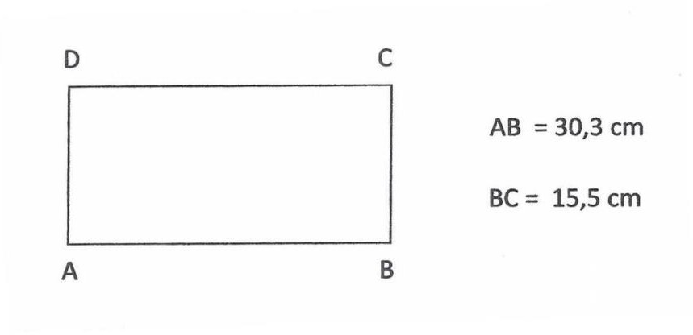Qual è il perimetro del seguente rettangolo?

□ A 90,6 cm □ B 91,6 cm

□ C 80,6 cm □ D 45,8 cm

1. 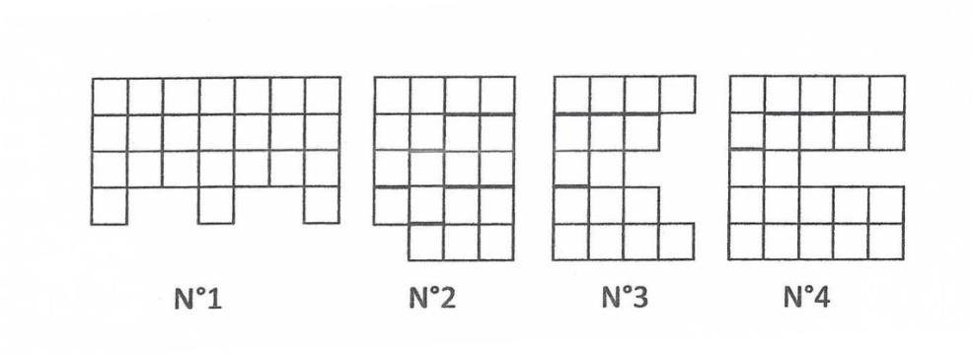Indica tra le seguenti figure quella che ha una superficie maggiore

* A N°1
* B N°2
* C N°3
* D N°4

1. Indica la definizione esatta di figure equiestese

* A sono figure che hanno lo stesso perimetro
* B sono figure che hanno la stessa superficie
* C sono figure che hanno la stessa forma
* D sono figure che hanno lo stesso perimetro e la stessa superficie

1. Indica quali tra i seguenti poligoni sono concavi

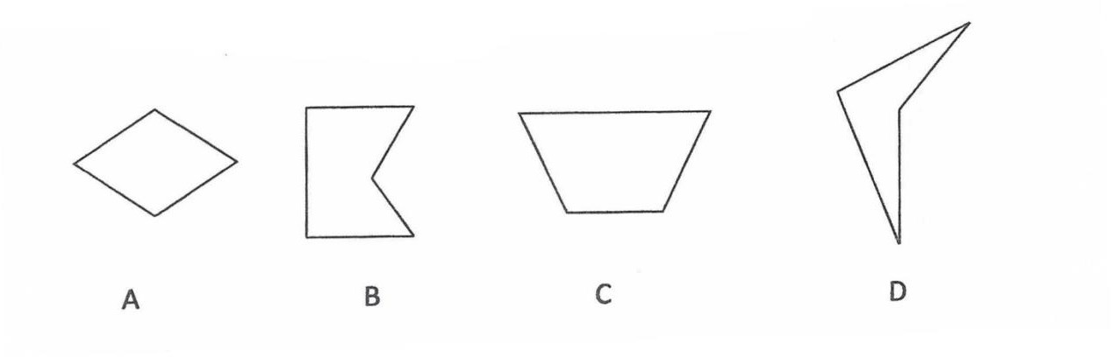

* A A e B
* B A e C
* C B e C
* D B e D

# RELAZIONI, DATI E PREVISIONI

1. Giovanni ha nel suo portafoglio più euro di Anna, Matteo ha meno euro di Giovanni. Quale delle seguenti frasi è **sicuramente vera?**

* A Anna ha più euro di Matteo
* B Matteo ha più euro di Anna
* C Giovanni è quello che ha più euro di tutti
* D Non si può sapere quale dei tre ha più euro

1. Quale delle seguenti frasi è **vera?**

* A II triangolo è sempre rettangolo
* B II rombo ha tutti i lati uguali
* C il rettangolo non ha tutti gli angoli retti
* D Un trapezio ha sempre più di due lati paralleli

1. Individua la domanda adatta al seguente problema.

Gianna ha comprato un giocattolo da 12 euro, un giocattolo da 5 euro e 4 pacchetti di figurine dal costo complessivo di 2 euro.

* A Quanto riceve di resto?
* B Quanto spende in tutto?
* C Quanto spende per il giornalino?
* D Quanto impiega per raggiungere il negozio?

**4** .Che cosa tra i seguenti oggetti può pesare 1 Kg?

* A un foglio di carta
* B una pagnotta di pane
* C una bicicletta
* D un anello

**5**. Quanto misura in cm il perimetro della seguente figura?

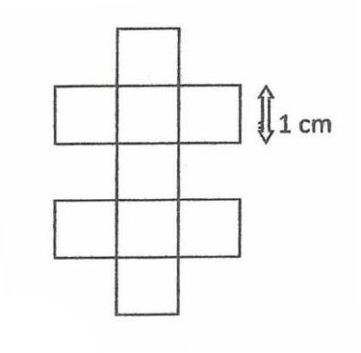

* A 40 cm
* B 20 cm
* C 18 cm
* D 12 cm

1. **Individua l'espressione adatta alla risoluzione del seguente problema:**

Un fruttivendolo ha acquistato al mercato 25 cassette contenenti ciascuna 14 kg di mele rosse e 10 cassette contenenti ciascuna 15Kg di mele gialle. Quanti Kg di mele ha acquistato in totale?

□ A (25+14) + (20 +15)

□ B 25 x (14 + 10 + 15)

□ C (25+14)+ (20x15)

□ D (14 x 25) + (15 x 10)

1. La somma degli anni di Anna e degli anni di Carlo è 57. Se Carlo ha 7 anni più di Anna, **quanti anni ha Anna**?

□ A 25

□ B 50

□ C 28

□ D 32

1. Un quaderno, un libro e una penna costano complessivamente 12 euro. Se compri solo il quaderno e la penna spendi 3,50 euro. Quanto costa il libro?

* A 14,50 euro
* B 8,50 euro
* C 5,80 euro
* D 9,50 euro

1. Il grafico in figura rappresenta gli articoli venduti da un'edicola nell'ultima settimana. I quotidiani sono stati i più venduti, mentre i CD sono stati i meno venduti; sono stati venduti più settimanali che libri.

Quanti settimanali sono stati venduti?

□ A 80

□ B 160

□ C 240

□ D 280

**10.**Individua il testo problematico adatto al seguente diagramma.

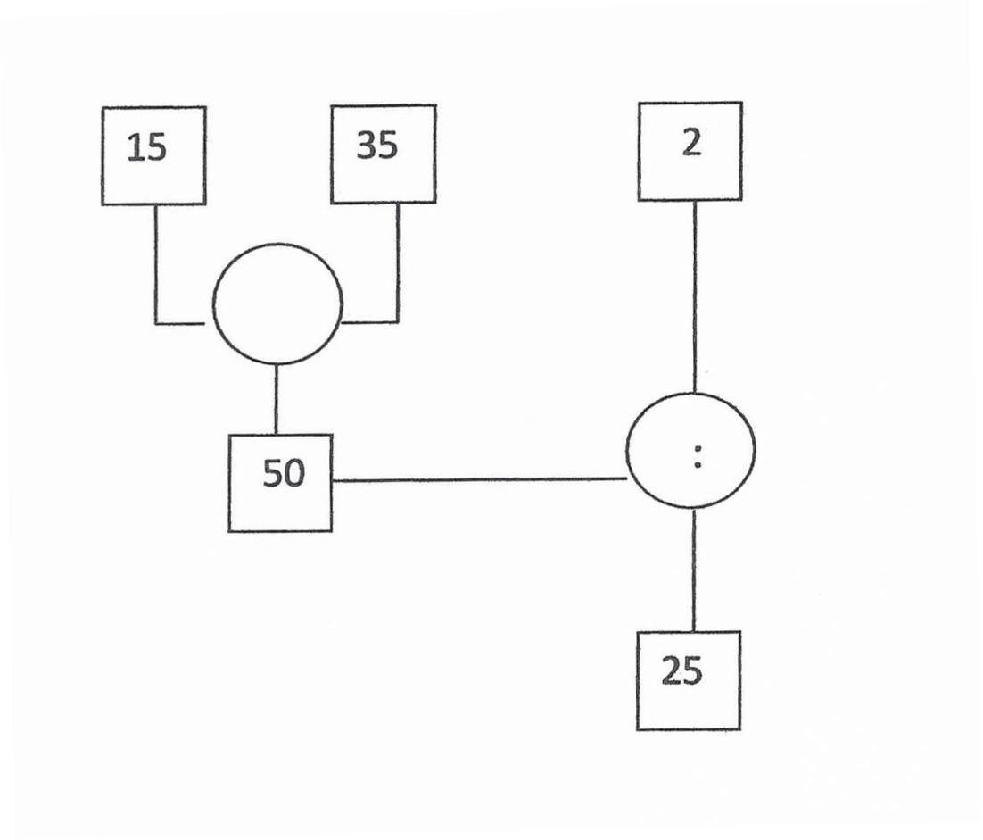

+

* A In un negozio ci sono 15 bottiglie di coca cola e 35 di gassosa. Mentre vengono sistemate negli scaffali 3 se ne rompono.

Quante bottiglie rimangono?

* B La mamma per il compleanno di Luca ha comprato 15 panini al prosciutto, 35 al salame e 2 al tonno. Quanti panini ha comprato?
* C In un parcheggio ci sono 15 macchine disposte su 35 file; 2 macchine vanno via. Quante ne rimangono al parcheggio?
* D Due fratelli ricevono in regalo dal nonno 15 pacchetti di figurine e dal papà 35. Decidono di dividersi i pacchetti in parti uguali.

Quanti pacchetti di figurine riceverà ogni bambino?